なくせワンオペ！厚労省に署名提出 ワンオペ夜勤の危険訴え記者会見

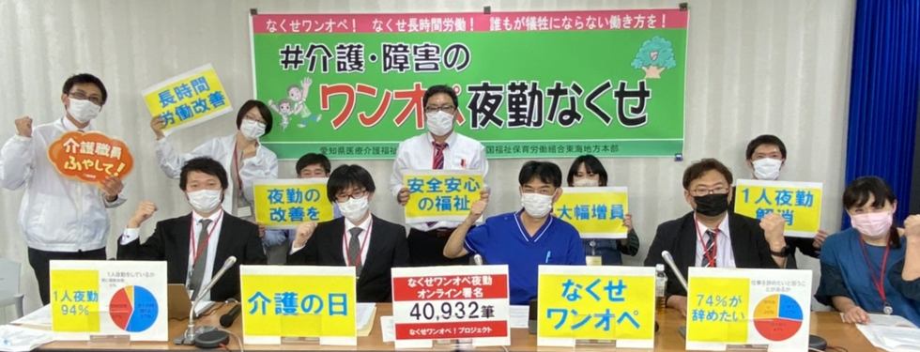
11月１１日介護の日、愛知県医労連と福祉保育労東海地本が共同で取り組む「なくせワンオペ！プロジェクト」にて、「なくそう介護・障害職場のひとり夜勤！ ～誰もが犠牲にならない働き方を～」オンライン署名40,932筆を厚労省に提出し、厚労省記者会で会見を行いました。署名とあわせて、要請書を厚労省に提出し1時間の懇談を行いました。障害・介護現場で働く仲間が7人上京し、懇談と会見でワンオペ夜勤の危険性を訴えるとともに、厚労委員70人を訪問し、国会でも取り上げてほしいと要請しました。

厚労省で記者会見
厚労省での会見では、障害・介護施設の夜勤労働の実態、１人夜勤では安全が守れないことを訴えました。
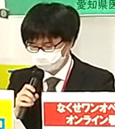
・昨年行ったアンケートで９４％が１人夜勤を行っている。夜勤回数が月２０回以上の人も。虐待しそうになったという声もある。２０２４年報酬改定で１人夜勤をなくすための措置を求めていく。
・同僚が１人夜勤中に倒れて亡くなった。彼の死を風化させたくない、二度と繰り返してはいけないと、この取り組みを始めた。ワンオペは命と人権の問題。複数配置できるようにしてほしい。
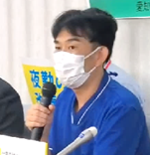
・夜間５時間くらいは40床を1人でみている。コールが重なれば１人では対応できない。瞬時にどちらを優先するか判断して走るが、もう一人が転んでいないことを祈るしかない。夜勤での事故が怖い。
・労基法と障害・介護の報酬が矛盾。現在の報酬では人件費をまともに払うと運営費が残らない。１人で５人の重度障害者を支援するのは不可能。今の福祉は労働者の我慢と事業所の良心で成り立っている。
メディアでも多数取り上げて頂きました👇
TBS ➡https://t.co/Dshzy35ZLo
毎日新聞 ➡https://t.co/fclfGNyEpD
Joint ➡https://t.co/MjjT2SQuBQ

厚労省と懇談
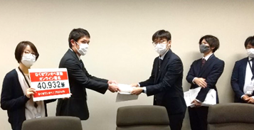
会見に先立ち、厚労省と懇談。障害福祉課から３名、高齢者支援課から１名が対応しました。40,932筆のオンライン署名と要請書を提出。現場から「特養で夜間は看護師がおらず、フロアに介護職1人で毎日疲弊。人が増えれば転倒も減らせる」「休憩や仮眠時間も手待ち時間で自由ではない。福祉労働者の我慢と施設の持ち出しで成り立っている」「現場は常にギリギリ。誰か休めば連泊で夜勤。人が足りな
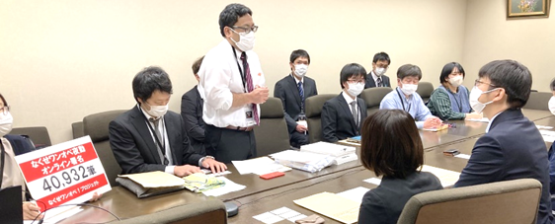
いから配置基準引き上げられないと言うが、人が少なくて余裕がないのでみんな辞めていく」「ワンオペは制度のハラスメント。現場の犠牲の上に成り立っていては続かない」と夜勤実態を伝え、改善を迫りました。
厚労省からは、「夜間配置加算では１人分の人件費はまかなえないという意見が現場からあがっている」と認め、「報酬改定で有識者や現場からの声を聞いて検討していきたい」と応じました。具体的にどう検討するか問いましたが、明確なこたえはありませんでした。
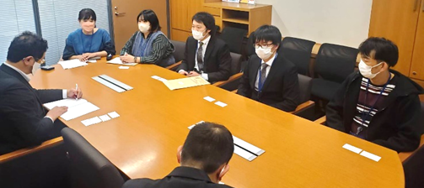

国会議員まわり
２人ずつ６チームに分かれ、衆議院４５人、参議院２５人の厚労委員をまわり、現場実態を伝え、国会でもワンオペ夜勤の問題を取り上げてほしいと要請しました。
天畠議員、倉林議員本人、宮本議員秘書と懇談でき、直接訴えることができました。天畠議員は障害当事者の立場から、国会でも取り上げたいと言ってくれました。
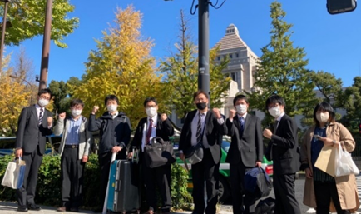
初めての国会行動に戸惑いながらも、堂々と自分の言葉で、厚労省や国会議員にワンオペ夜勤の危険性、人権の問題であることを訴えてくることができました。署名にご協力頂いた皆さん、ありがとうございました。制度を動かし、利用者も職員も犠牲にならない障害・介護施設を実現するまで、引き続き一緒に声をあげていきましょう。

＃人をふやしてやりたいケアがある 医労連統一行動 県交渉＆記者会見
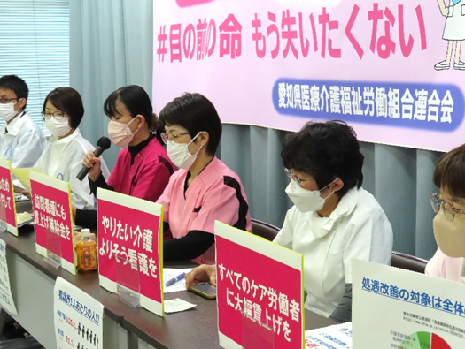
11/10記者会見
統一行動日の１１月１０日、13時から県政記者クラブで記者会見を行い、中日・毎日・朝日・読売の新聞４社が参加。加盟施設訪問で調査した新人看護師の離職率の高さや、処遇改善の実態、県への要請内容について報告しました。
医療・介護現場では職員や家族の感染でますます人が足りず、入浴やオムツ交換の頻度が減り、患者・利用者さんのケアが十分にできないジレンマを抱えています。
現場の看護師３人が職場の実態を発言しました。
外来看護師「8月は救急車を月300～400台受け、当直でも休む暇もなかった。異動し1日でメンタル休職した看護師もいた。 県の医療従事者応援金がなくなり、危険手当をなくされた病院もある。看護師が働き続けられる環境整備、処遇改善、大幅増員を。」
訪問看護師「日常的に防護服を着用し感染リスクもあるのに、訪問看護やクリニックの看護師は、処遇改善の対象外。3分の1の看護師しか賃上げになっていない。中小病院には、大病院とは違う役割がある。」
「介護職は新しい人が入らず高年齢化し、70台でもヘルパーが辞められない。一人休めば他の人の分も訪問し朝から晩まで働いている。やりがいのある介護の現場で働き続けられないのはおかしい。」

愛知県との懇談
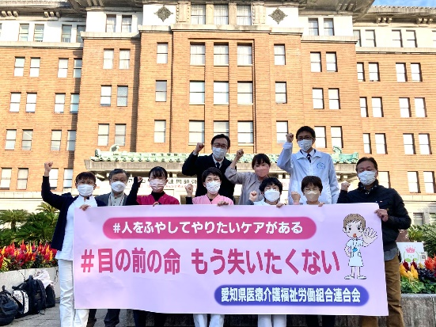
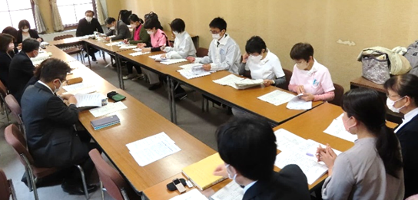愛知県との懇談
1４時～は愛知県医務課・高齢福祉課と懇談。11人の参加で、看護・介護の増員、コロナ禍でも余裕ある人員体制、看護師・介護職が健康で働き続けられる職場環境、お金の心配なく目指してもらえる給付型奨学金、安全な医療・介護のための施策充実などを求めました。

賃上げ大宣伝
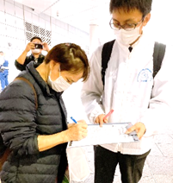
名古屋駅宣伝
１７時～愛労連の賃上げ大宣伝、もう黙っとれん！賃金上げろ決起集会に参加しました。宣伝では、看護師さんが共感して署名をしてくれました。「シングルマザーでは、看護師の賃金でも子どもを育てられない。『いい給料もらってるでしょ』と言われるけど、それほど高くない。パワハラも多く、精神的に負担が多い。」と語ってくれました。

